|  |
| --- |
|  |

Especificación de requisitos de software

Proyecto: software especializado en gestión de inventarios SEGI

|  |  |  |
| --- | --- | --- |
|  |  | Abril del 2021 |

Ficha del documento

|  |  |  |  |  |
| --- | --- | --- | --- | --- |
| **Fecha** | **Autor** | **Revisión** | **Revisor** | **Verificado dep. calidad.** |
| 04/04/2021 | Alejandra león, esteban Buitrago y juan David Murcia |  | Albeiro ramos |  |

Contenido

Ficha del documento 3

Contenido 4

1 Introducción 5

1.1 Propósito 5

1.2 Alcance 5

1.3 Personal involucrado 5

1.4 Definiciones, acrónimos y abreviaturas 5

1.5 Referencias 5

2 Descripción general 6

2.1 Perspectiva del producto 6

2.2 Funcionalidad del producto 6

2.3 Características de los usuarios 6

2.4 Restricciones 6

2.5 Suposiciones y dependencias 6

2.6 Evolución previsible del sistema 6

3 Requisitos específicos 6

3.1 Requisitos comunes de los interfaces 7

3.1.1 Interfaces de usuario 7

3.1.2 Interfaces de hardware 7

3.1.3 Interfaces de software 7

3.1.4 Interfaces de comunicación 7

3.2 Requisitos funcionales 7

3.3 Requisitos no funcionales 8

3.4 Otros requisitos 9

4 Apéndices 9

# Introducción

Este documento es una especificación de requisitos de software (ERS) para SEGI sistema de información web para la gestión del proceso de inventario en la empresa LES asesores contables.

Esta especificación se ha estructurado basándose en las directrices dadas por el estándar ieee practica recomendada para especificaciones de requisitos de software ANSI/IEEE 830,1998.

## Propósito

Este documento tiene como propósito definir las especificaciones funcionales y no funcionales para el desarrollo de un sistema que permita a la empresa LES asesores contables interactuar con el software SEGI.

## Alcance

Es un software que va dirigido a los directivos y trabajadores de la empresa LES asesores contables que pretende agilizar y sistematizar el proceso de gestión de inventarios dentro de la empresa, en un tiempo de dos años llegando a ser utilizado como software a la medida para el inventario dentro de la empresa

## Personal involucrado

|  |  |
| --- | --- |
| **Nombre** | Johnny esteban Buitrago Ortiz |
| **Rol** | Analista y programador |
| **Categoría Profesional** | Tecnólogo en análisis y desarrollo de sistemas de información (adsi) |
| **Responsabilidad** | Desarrollo y análisis de información del sistema SEGI |
| **Información de contacto** | Jebuitrago436@misena.edu.co |

|  |  |
| --- | --- |
| **Nombre** | Yulieth Alejandra león pineda |
| **Rol** | Analista y programador |
| **Categoría Profesional** | Tecnólogo en análisis y desarrollo de sistemas de información (adsi) |
| **Responsabilidad** | Desarrollo y análisis de información del sistema SEGI |
| **Información de contacto** | Yaleon062@misena.edu.co |

|  |  |
| --- | --- |
| **Nombre** | Juan David Murcia Buitrago |
| **Rol** | Analista y programador |
| **Categoría Profesional** | Tecnólogo en análisis y desarrollo de sistemas de información (adsi) |
| **Responsabilidad** | Desarrollo y análisis de información del sistema SEGI |
| **Información de contacto** | jdmurcia69@misena.edu.co |

## Definiciones, acrónimos y abreviaturas

|  |  |
| --- | --- |
| **NOMBRE** | **DESCRIPCION** |
| **Usuario** | Persona que usara el sistema para gestionar el proceso del inventario con el sistema SEGI |
| **ERS** | Especificación de requisitos de software |
| **RF** | Requerimiento funcional |
| **RNF** | Requerimiento no funcional |

## Referencias

|  |  |  |  |  |
| --- | --- | --- | --- | --- |
| **Referencia** | **Titulo** | **Ruta** | **Fecha** | **Autor** |
| IEEE | STANDARD IEEE 830 1998 |  |  |  |
|  |  |  |  |  |

# Descripción general

## Perspectiva del producto

El software de SEGI será diseñado para trabajarlo en un aplicativo web donde los usuarios con rol de administrador, técnico y contador podrán interactuar en la forma en que se consulta, se actualizan y se ingresan los inventarios en sus tres categorías de activos móviles, equipos electrónicos y archivo, así como la solicitud de soporte y petición de revisión de daños y la gestión de bitácoras de todos los usuarios y su relación con el archivo.

.

## Funcionalidad del producto

Las funcionalidades principales del sistema de información SEGI son, poder consultar, actualizar, agregar y eliminar los inventarios de las 3 categorías existentes (activos móviles, equipos electrónicos y archivo), se podrán hacer peticiones de servicio para soporte y para reportar daños, se podrán ingresar los mantenimientos realizados del inventario para tener un control de lo que se ha realizado, se podrán asignar los casos contables de archivo a los contadores existentes y se podrá visualizar el perfil de los usuarios como bitácoras en el sistema.

**Caso de uso usuarios**

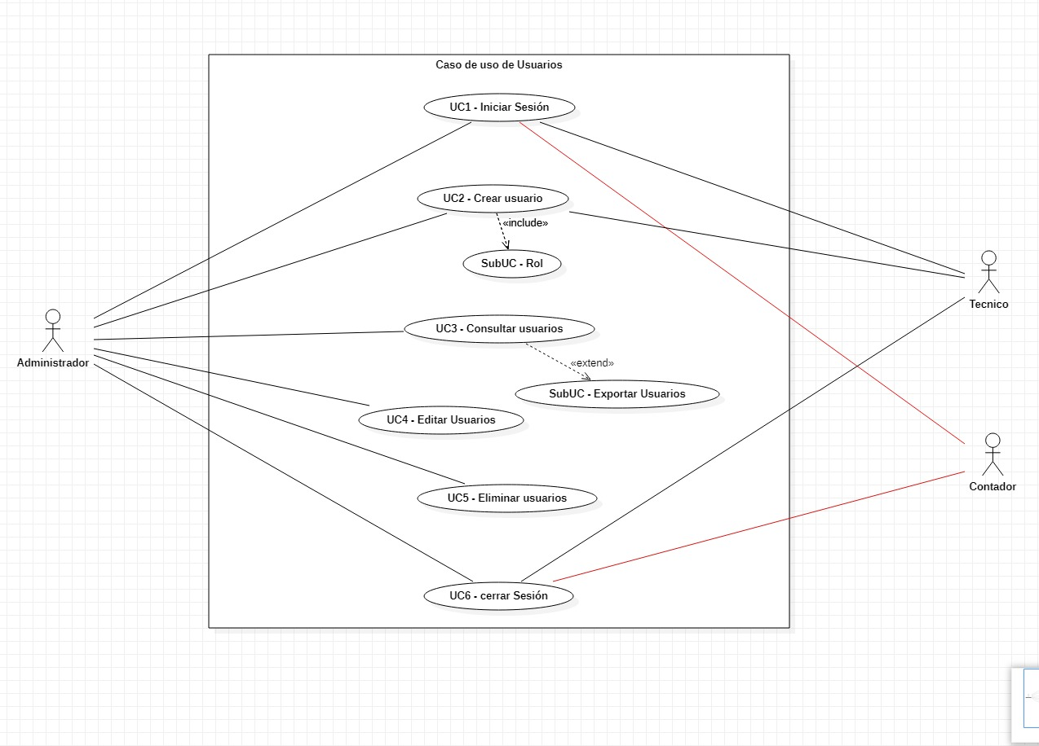

**Caso de uso reportes**

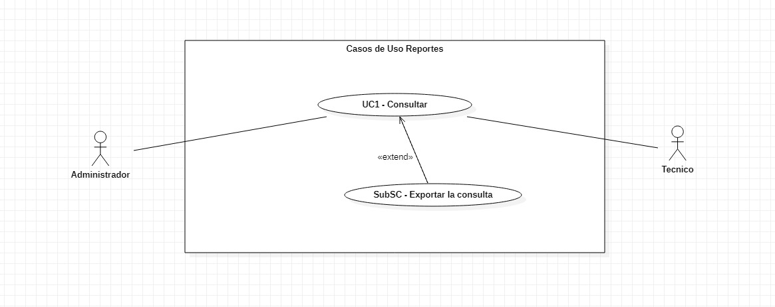

**Caso de uso gestión de inventario**

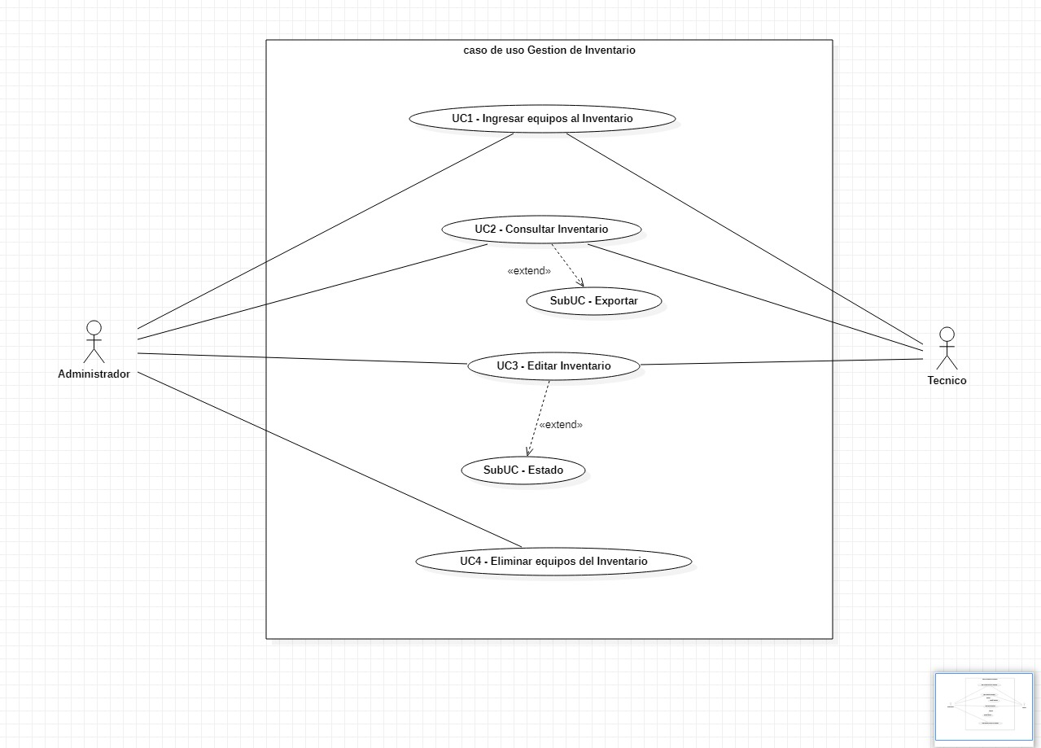

**Caso de uso caso contable archivo**

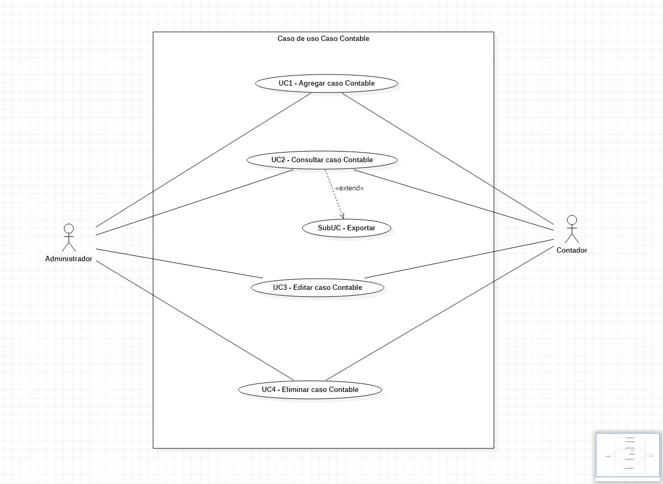

**Caso de uso histórico mantenimiento**

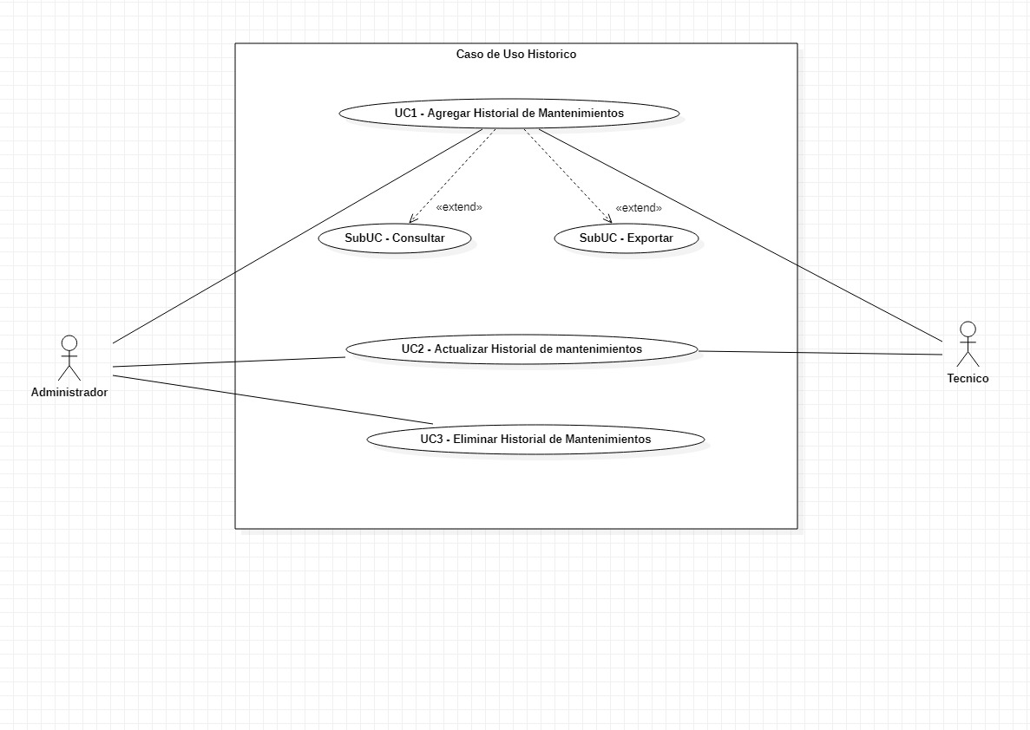

**Caso de uso bitácoras**

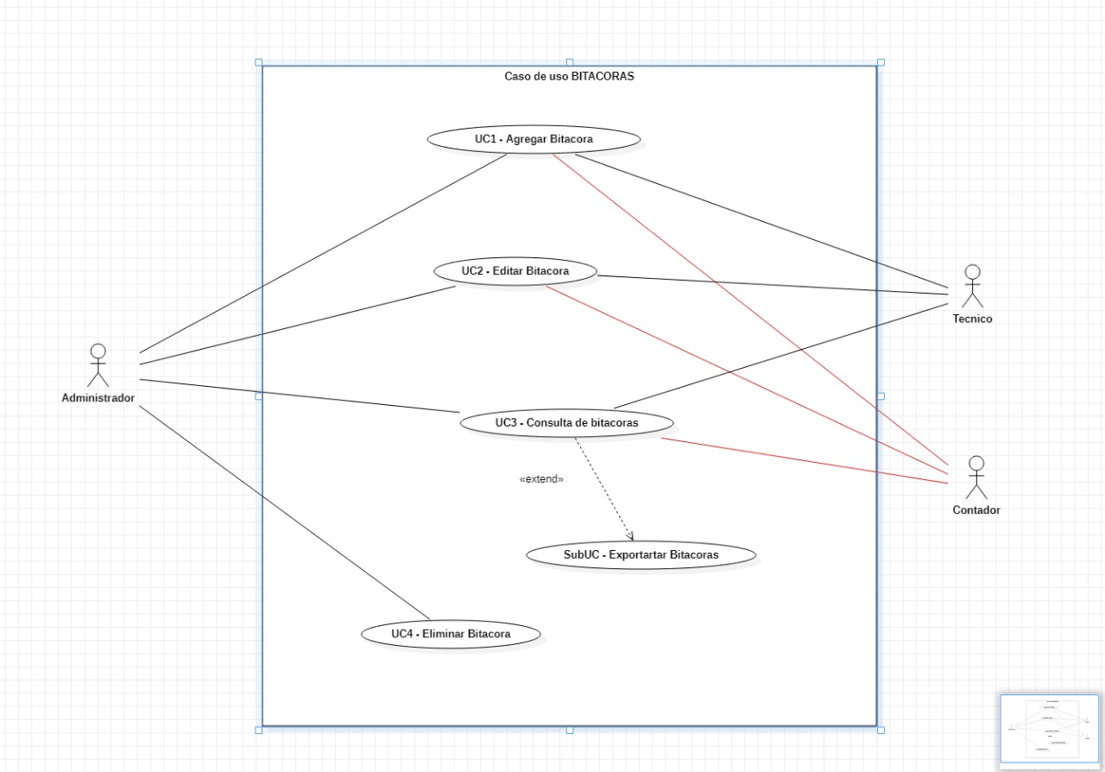

**Caso de uso peticiones de servicio**

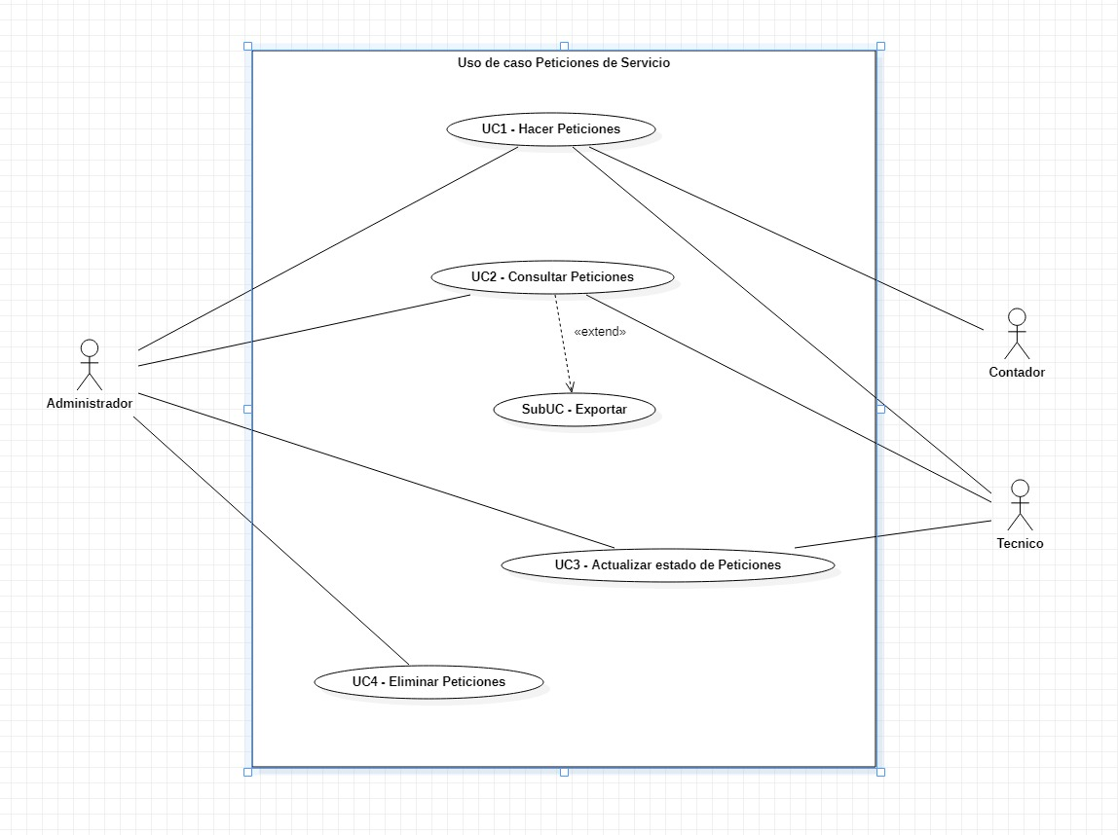

## Características de los usuarios

|  |  |
| --- | --- |
| Tipo de usuario | administrador |
| Formación | universitaria |
| Habilidades | Gerencia administrativa |
| Actividades | Control total sobre el proceso como administrador, puede consultar, agregar, actualizar, eliminar o cambiar de estado en todos los módulos del sistema |

|  |  |
| --- | --- |
| Tipo de usuario | Técnico |
| Formación | técnico |
| Habilidades | Sistemas informáticos |
| Actividades | Puede consultar agregar, actualizar y cambiar de estado el inventario, puede crear peticiones de servicio y solicitud de daños, puede agregar mantenimientos, puede consultar los reportes y puede editar y consultar su propia bitácora |

|  |  |
| --- | --- |
| Tipo de usuario | contador |
| Formación | universitaria |
| Habilidades | contaduría |
| Actividades | Puede crear peticiones de servicio y solicitud de daños, puede editar y consultar su propia bitácora y puede agregar a su usuario casos contables de archivo |

## Restricciones

* Metodología en cascada
* Lenguajes y tecnologías en uso: MySQL, HTML y php.
* Proceso actual estable
* Empresa interesada en la sistematización del proceso de inventario

## Suposiciones y dependencias

* Modificación de la metodología del trabajo
* Modificación de la estructura del curso
* Modificación de las funcionalidades del sistema
* Modificación en el proceso actual de inventarios

## Evolución previsible del sistema

* Implementar código de barras para los objetos del inventario
* Implementar código qr para los objetos del inventario
* Conectar el sistema de casos contables de archivo con los repositorios internos de la empresa
* Tener en cuenta la auditoria anual de contadores dentro del sistema para que cumpla con los estándares establecidos
* Permitir que el sistema funcione en más de un idioma

# Requisitos específicos

## Requisitos comunes de los interfaces

Descripción detallada de todas las entradas y salidas del sistema de software.

### Interfaces de usuario

Las interfaces de usuario consisten en una barra de navegación que se adapta a diferentes dispositivos con botones que contienen los diferentes módulos con opciones que puede realizar el usuario, entre ellas hay botones, listas, campos de texto, todo con los colores de la empresa (gris, azul oscuro, negro y detalles en color Vinotinto) que aporte al profesionalismo y seriedad de la empresa, está construida específicamente para el sistema y será visualizado desde un navegador de internet.

### Interfaces de hardware

Se necesitarán computadores en perfecto estado con las siguientes características:

* Conexión a internet por WIFI o router
* Procesador de 1.66 ghz o superior
* Memoria ram mínima de 2gb
* Mouse
* teclado

### Interfaces de software

Indicar si hay que integrar el producto con otros productos de software.

Para cada producto de software debe especificarse lo siguiente:

* Descripción del producto software utilizado
* Propósito del interfaz
* Definición del interfaz: contiendo y formato

### Interfaces de comunicación

Los servidores, clientes y la aplicación se comunicarán entre si mediante protocolos estándares de internet siempre que sea posible y se utilizara el protocolo de transferencia de hipertexto https.

## Requisitos funcionales

Definición de acciones fundamentales que debe realizar el software al recibir información, procesarla y producir resultados.

En ellas se incluye:

* Comprobación de validez de las entradas
* Secuencia exacta de operaciones
* Respuesta a situaciones anormales (desbordamientos, comunicaciones, recuperación de errores)
* Parámetros
* Generación de salidas
* Relaciones entre entradas y salidas (secuencias de entradas y salidas, formulas para la conversión de información)
* Especificación de los requisitos lógicos para la información que será almacenada en base de datos (tipo de información, requerido)

|  |  |  |  |  |
| --- | --- | --- | --- | --- |
| **No. de requisito** | **Nombre de requisito** | **Tipo** | **Prioridad** | **Responsable** |
| RF1 |  |  |  |  |
| RF2 |  |  |  |  |
| RFn |  |  |  |  |

## Requisitos no funcionales

Contemplan todo lo que se necesita para que el sistema funcione correctamente

|  |  |  |  |  |
| --- | --- | --- | --- | --- |
| **No. de requisito** | **Nombre de requisito** | **Tipo** | **Prioridad** | **Responsable** |
| RNF1 |  |  |  |  |
| RNF2 |  |  |  |  |
| RNFn |  |  |  |  |

Prioridad de Requisitos No Funcionales

* + *Alta/Esencial*
  + *Media/Deseado*
  + *Baja/ Opcional*

Tipos de Requisitos No Funcionales

* + *Requisitos de rendimiento*

Especificación de los requisitos relacionados con la carga que se espera tenga que soportar el sistema. Por ejemplo, el número de terminales, el número esperado de usuarios simultáneamente conectados, número de transacciones por segundo que deberá soportar el sistema, etc.

Todos estos requisitos deben ser mesurables. Por ejemplo, indicando “el 95% de las transacciones deben realizarse en menos de 1 segundo”, en lugar de “los operadores no deben esperar a que se complete la transacción”.

* + *Seguridad*

Especificación de elementos que protegerán al software de accesos, usos y sabotajes maliciosos, así como de modificaciones o destrucciones maliciosas o accidentales. Los requisitos pueden especificar:

* Empleo de técnicas criptográficas.
* Registro de ficheros con “logs” de actividad.
* Asignación de determinadas funcionalidades a determinados módulos.
* Restricciones de comunicación entre determinados módulos.
* Comprobaciones de integridad de información crítica.
  + *Fiabilidad*

Especificación de los factores de fiabilidad necesaria del sistema. Esto se expresa generalmente como el tiempo entre los incidentes permisibles, o el total de incidentes permisible.

* + *Disponibilidad*

Especificación de los factores de disponibilidad final exigidos al sistema. Normalmente expresados en % de tiempo en los que el software tiene que mostrar disponibilidad.

* + *Mantenibilidad*

Identificación del tipo de mantenimiento necesario del sistema.

Especificación de quien debe realizar las tareas de mantenimiento, por ejemplo usuarios, o un desarrollador.

Especificación de cuando debe realizarse las tareas de mantenimiento. Por ejemplo, generación de estadísticas de accesos semanales y mensuales.

* + *Portabilidad*

Especificación de atributos que debe presentar el software para facilitar su traslado a otras plataformas u entornos. Pueden incluirse:

* Porcentaje de componentes dependientes del servidor.
* Porcentaje de código dependiente del servidor.
* Uso de un determinado lenguaje por su portabilidad.
* Uso de un determinado compilador o plataforma de desarrollo.
* Uso de un determinado sistema operativo.

## Otros requisitos

Cualquier otro requisito que no encaje en ninguna de las secciones anteriores.

Por ejemplo:

Requisitos culturales y políticos

Requisitos Legales

# Apéndices

Pueden contener todo tipo de información relevante para la SRS pero que, propiamente, no forme parte de la SRS.